Тема: «Ракета»
Материалы и инструменты для изготовления ракеты:
— пластиковая бутылка (любого объема);
— цветной картон;
— краски акриловые;
— кисточка;
— фольга;
— клей;
— маркер;
— ножницы;
— карандаш.
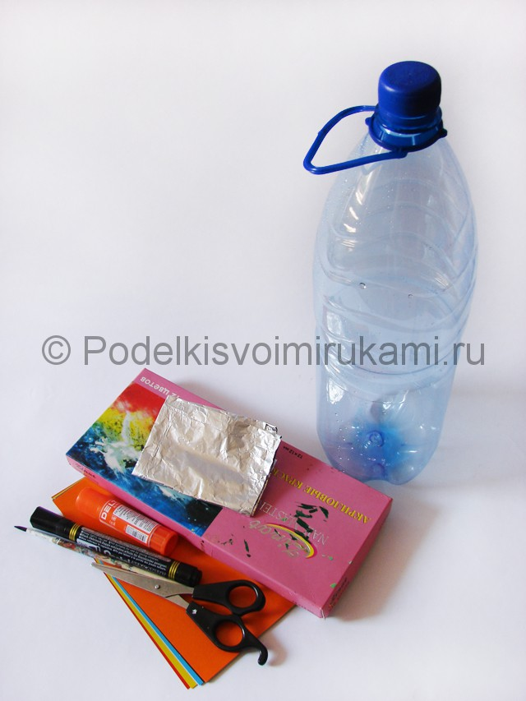
№1
С пластиковой бутылки срезаются все ручки и этикетки, если таковы имеются. Бутылка будет основной частью ракеты — ее корпусом. Необходимо подобрать бутылку такой формы, что бы она была максимум приближенной к форме ракеты.
Из цветного картона, любого оттенка, можно одностороннего, создается конус и надежно фиксируется с помощью клея.
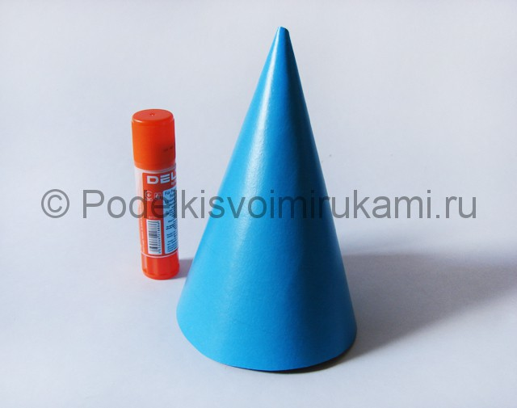
№2
Он будет клеиться на горлышко бутылки, то есть к верхней части корпуса ракеты.
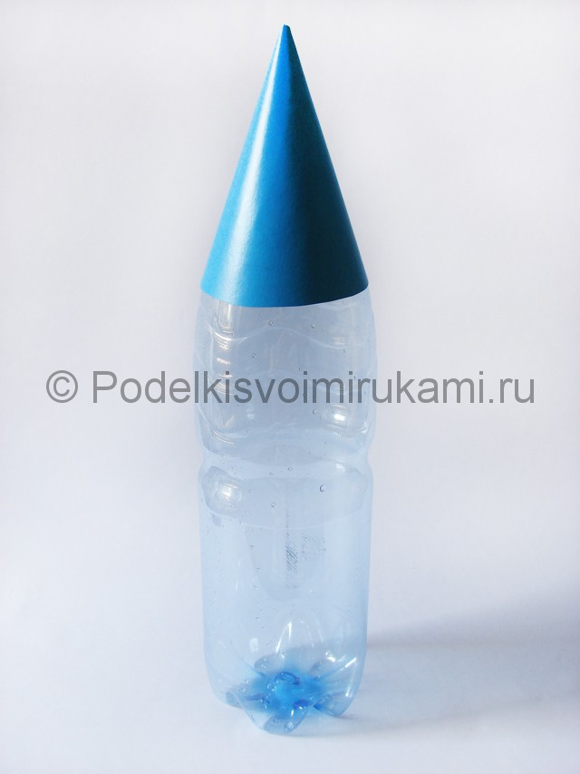
№3
Маркером прорисовывается иллюминатор, который следует оставить не закрашенным.
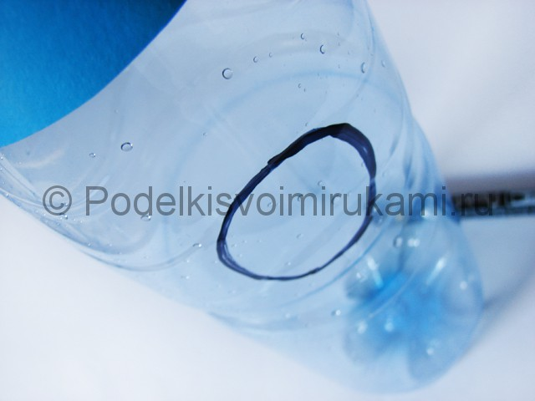
№4

Затем на листе картона с обратной стороны, делается набросок подпорки ракеты и вырезается.
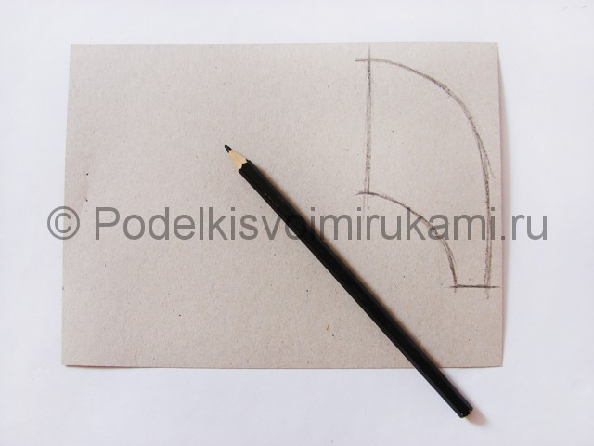
№5
Всего их нужно 3 шт., что бы они были все одинаковые, вырезается сначала шаблон, а затем его контур переноситься на тот же лист картона и тоже вырезается.
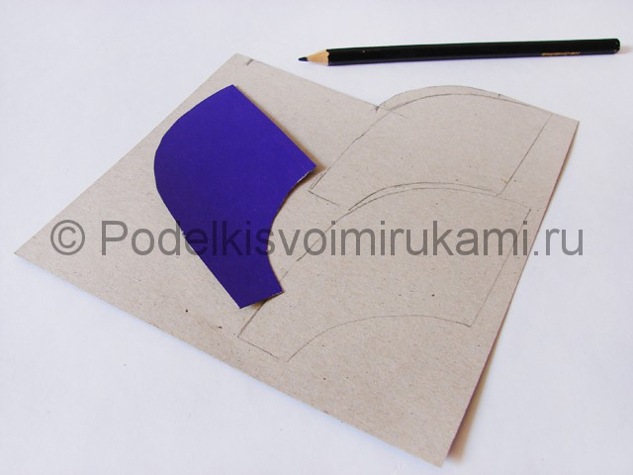
№6
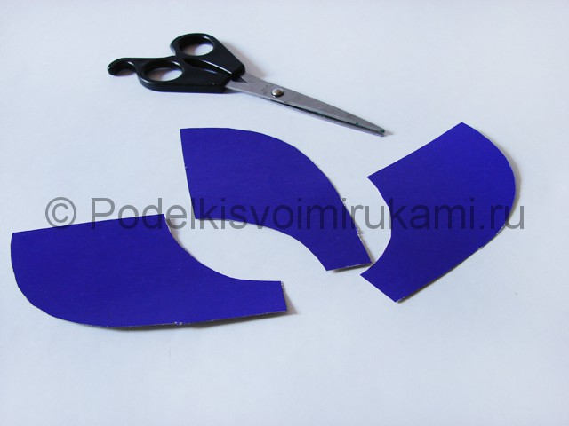
№7
На корпусе в нижней части, маркером обозначаются места для трех подпорок.
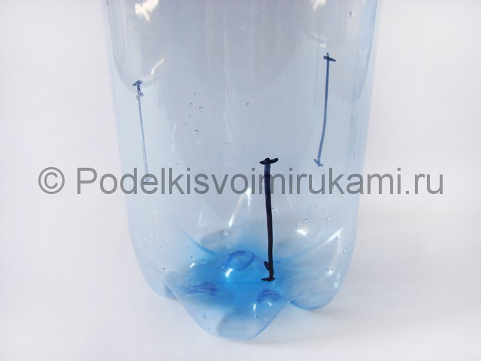
№8

После, при помощи акриловых красок, расписывается корпус ракеты.
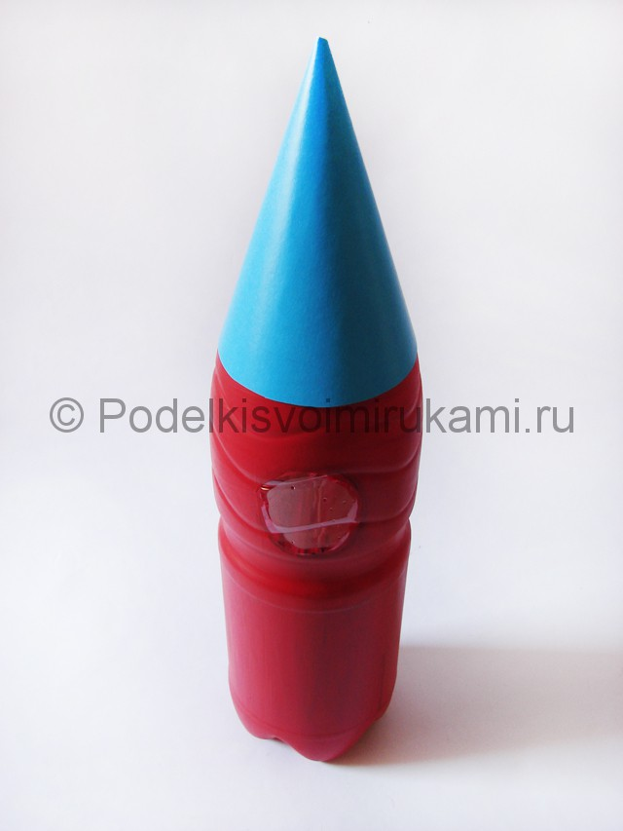
№9
С цветовой гаммой ракеты можно смело экспериментировать и сочетать оттенки на свое усмотрение.
Пластиковый корпус следует покрыть краской не менее чем на два плотных слоя, иначе на поверхности будут проплешины, а это значительно испортит вид изделия.
В нижней части ракеты, по намеченным линиям делаются надсечки, для фиксирования подпорок.
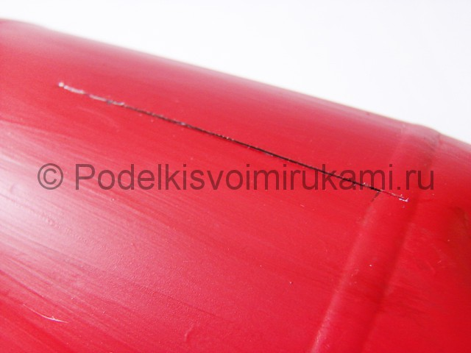
№10
Затем, в эти надсечки вставляются готовые подпорки.
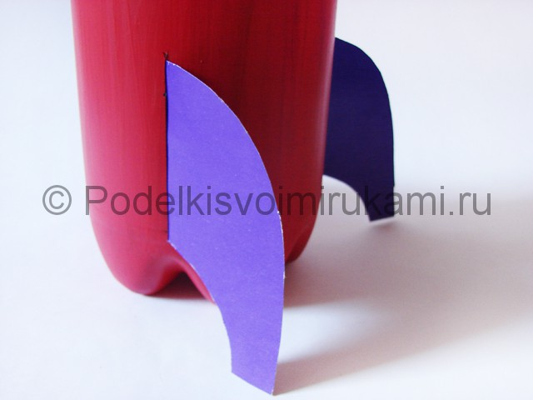
№11
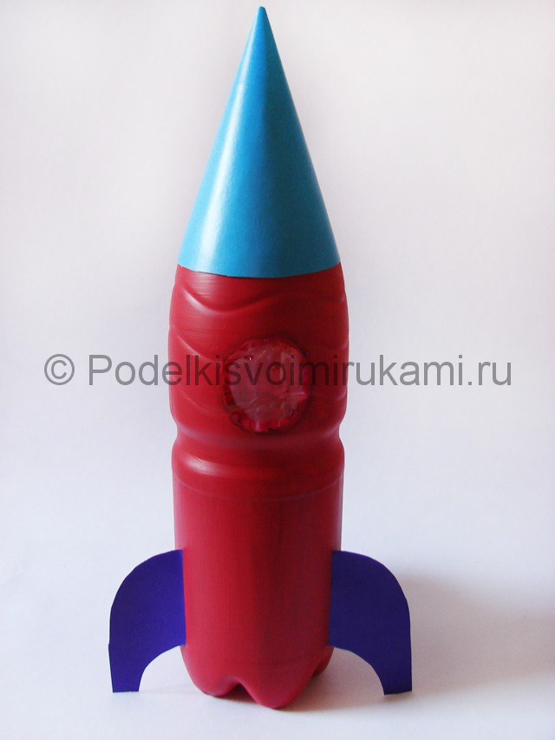
№12
Выпуклый низ донышка бутылки, прорисовывается черной краской.
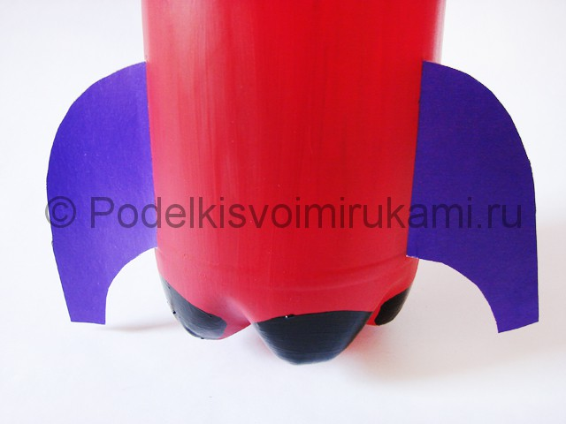
№13

Далее с фольги вырезаются полоски и ими украшается иллюминатор и корпус ракеты.
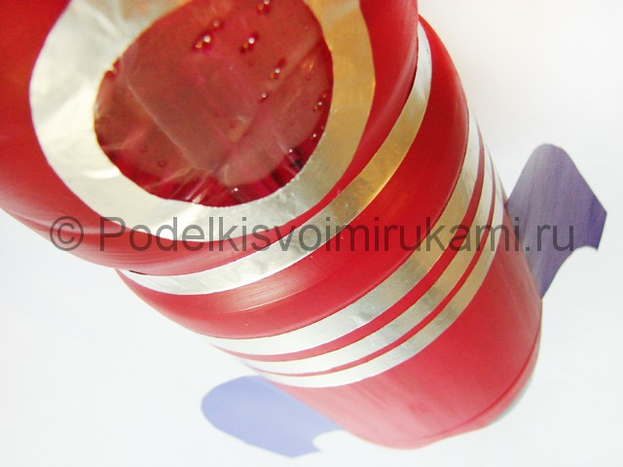
№14
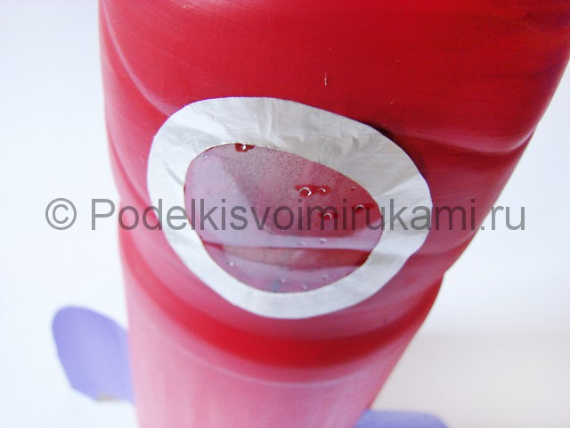
№15
А на подпорки клеятся вырезанные звездочки.
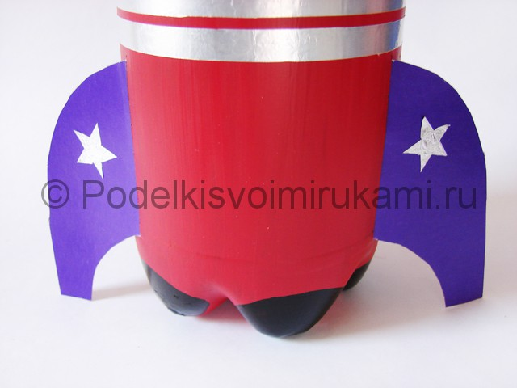
№16
Украсить ракету можно несколько иначе, отталкиваясь от своих личных предпочтений.
Вот такая замечательная получилась ракета из пластиковых бутылок!
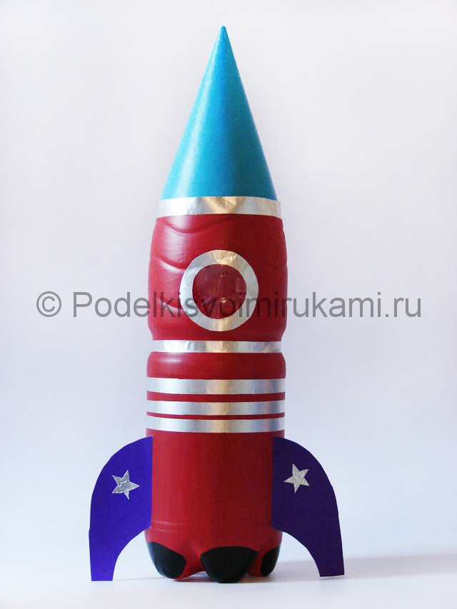
Итоговый вид поделки. Фото 1.
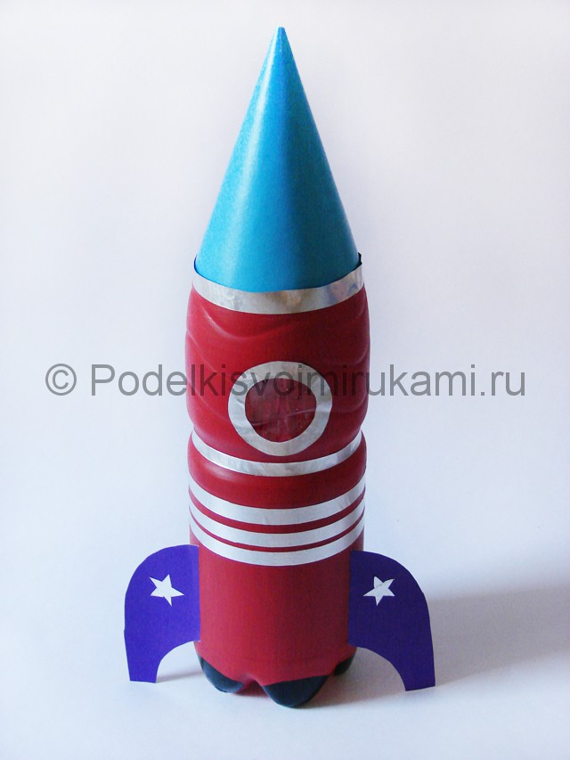
Итоговый вид поделки. Фото 2.
Ракета готова!

